WDVS Blechanschlussprofil 3809 - 2m

Brillux

Eigenschaften

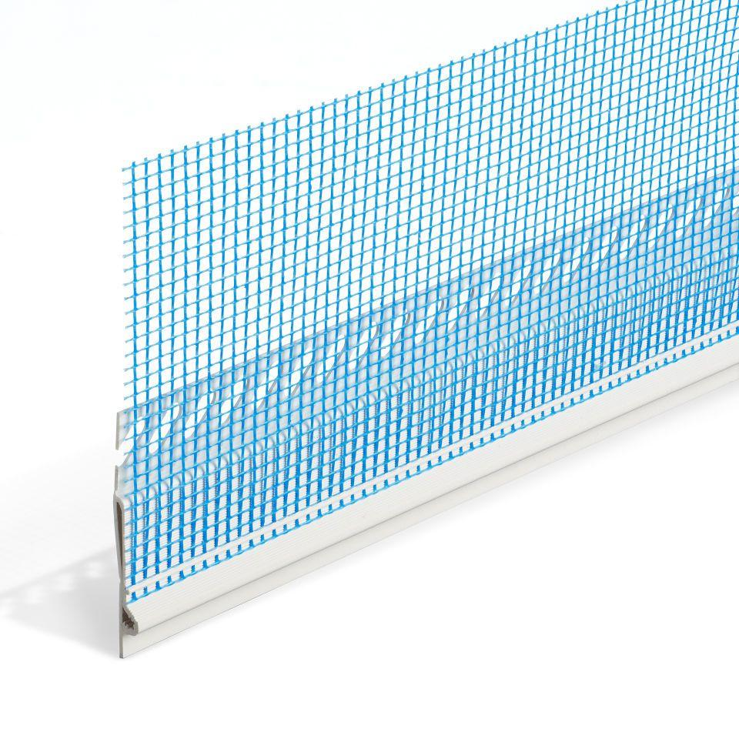

HAN:

3809.0200.0

Farbton

blau, weiß

Profilart

Anschlussprofil

Werkstoff

Kunststoff

Länge (mm)

2.000,00

Ausführung

speziell geformtes Aufsteckprofil mit variabler Aufsteckkante (über eine Sollbruchstelle kürzbar) und Gewebestreifen sowie ausgeprägter Tropf-/Putzkante für eine gezielte Wasserabführung

Anwendungsbereich

unterer Anschluss eines WDVS an vorhandene Blechprofile, horizontale Sturzausbildung bei Rollladenkästen mit unterseitigem Blechanschluss, überputzbare Alternative zum Sockelprofil, durch Umbiegen des Lochschenkels gleichzeitig der Eckschutz, als Tropfkantenprofil durch Aufstecken auf montierte Sockelprofile